招租公告

重庆高速公路集团有限公司授权重庆高速路域资源开发有限公司开展其巫溪县城厢镇墨斗村地块五（第二次）公开招租工作。有关事项公告如下：
- 租赁地块现状、位置
地块位置：巫溪县城厢镇墨斗村。
地块位于重庆高速集团土地证内（证号：319房地证2015字第02623号，办证总面积为181.88亩；渝（2023）巫溪县不动产权第001185212号，办证面积为78.48亩），该证内土地仅部分用于本次出租。
地块证载用途：交通划拨用地。
地块现状：自行调查，详见附图（附件1）。
二 、地块招租面积
本次地块招租面积15514㎡，约23.271亩(详见勘界报告：附件2)。
三、承租参选人条件：
承租参选人资格条件：
- 具备独立法人资格的法人单位、个体工商户或具有完全民事行为能力的自然人。
承租参选人不得存在下列情形之一，且须自行承诺（格式见附件2）：包括但不限于：1）被责令停产停业、暂扣或者吊销许可证、暂扣或者吊销执照。2）进入清算程序，或被宣告破产，或其他丧失履约能力的。3）承租方未在“信用中国”网站 (https://www.creditchina.gov.cn)列入失信惩戒名单；4）承租方存在拖欠高速集团及所属企业租金行为；5）承租方同重庆高速集团及所属企业存在合同、经济纠纷；6）承租方被重庆高速集团及所属企业纳入合作黑名单；7）承租方不具备租赁业态的经营管理能力、无法提供履约担保。
- 承租参选人应具有相应的租赁业态经营管理能力并能提供履约担保。（承租参选人须提供书面承诺函，格式详见附件3）
四 、租赁地块招租时间、招租底价、租金收付方式、租金递增率、 租赁保证金、出租人交地条件
1.租赁期限：3年。具体起止时间以双方合同约定为准。
2.招租底价：地块年租金第一租赁年度底价为366128元/年（含土地使用税）；租金递增率：土地租金每租赁年度（首年度除外）租金在上一租赁年度租金的基础上按5%递增。
3.租金收付方式：承租人应于合同签订后10天内支付第一年租赁年度租金；其余合同年度承租人应于每个合同租赁年度开始前10天内一次性支付该合同年度的租金。
4.租赁保证金：首年（租赁年度）租金的20%。
5.出租人交地条件：承租方了解并接受出租方将土地按现有土地性质、用途和现状移交承租方使用，土地清场、场地开口、地上建筑物或构造物赔偿、土地移交使用、基础设施配套等工作由承租方自行负责处理并承担相关费用。
五、地块租赁用途
承租参选人租赁用途根据自身经营情况合理规划利用，办理相关经营手续，符合相关法律法规及安全环保等规定。
六：承租参选人权利及义务
详见合同文本（附件4）：《土地租赁协议》、《土地租赁安全合同》、《土地租赁环保合同》、《土地租赁廉洁合同》。

七 、投租方式
1.本次招租采用价高者得的原则。
2.竞价文件（格式详见附件3）递交截止时间及地点：2026年9月15日（周二）10:00(北京时间)之前递交于重庆高速路域资源开发有限公司1605会议室，逾期不再受理；竞价文件应提供一式二份，其中正本1份、副本1份。竞价人应在竞价文件右上角清楚的标记“正本”“副本”字样，当正本与副本不一致时，以正本为准。竞价文件按竞价文件中规定格式排版。
竞价文件封装：竞价文件应封装于一个封套或档案袋内，在封口处加贴封条（封条参选人自制），并加盖参选人公章（骑缝章）密封（个人竞价者在封口处亲笔签名或加盖个人章）。
在封套或档案袋外表上写明：
重庆高速路域资源开发有限公司
巫溪县城厢镇墨斗村地块五公开招租（第二次）竞价文件
在2026年9月15日10时00分（参选截止时间）前不得开启
- 竞价保证金：110000元。
竞价人须在2026年9月15日（周二）10:00(北京时间)前以现金转账方式缴纳本次竞价保证金。
收款账户：
单位：重庆高速路域资源开发有限公司
开户行：招商银行重庆分行营业部
账号：123905749510303
竞价保证金的退还
招租人应当在法定时间内确定承租参选人。招租人应当在确定承租参选人后10个工作日内将保证金退还除承租候选人以外的其他竞价人。承租候选人的竞价保证金将在合同签订后10个工作日内退还。
4. 开封时间及地点：2026年9月15日（周二）10:00(北京时间)于重庆高速路域资源开发有限公司1605会议室。
5.投标人也可选择以邮寄方式递交投标文件。为确保文件能被及时接收，文件应不晚于投标截止时间前送达招标文件指定地址，邮寄过程中的遗失、延误或损坏风险由投标人自行承担。采用邮寄方式递交投标文件的投标人，有权自行决定是否参加现场开标仪式。若决定参加，应携带有效身份证明文件准时出席。投标文件须保持密封完好，以招标人实际签收时间为准；逾期送达或未按要求密封的文件将被拒收。
邮寄地址：重庆高速公路集团有限公司1604（重庆渝北区银杉路66号）
收件人： 李老师17782031328
八、其他
（一）各竞价人有如下行为之一时，将取消其参加报价资格或承租资格，并没收竞标保证金，同时招租人有权追偿因此而造成的经济损失：
1.进入招租现场开标室后，交头接耳、随意走动以及不听从工作人员安排等行为，严重扰乱开标秩序的；
2.干扰招租报价工作，操纵、垄断、恶意串通报价，损害国家、集体或他人合法权益的；
3.提供虚假证明资料，经查证属实的；
4.有效报价后又声明撤销的；
5.被确定为承租候选人后，不按规定的时间和中标结果与出租方签订租赁合同的；
6.逾期未在指定地方缴纳所需缴纳全部款项的。
7.通过公开招租方式招租的，若第一名承租候选人放弃中标资格的，此次竞价无效，招租人将重新组织招租。
8.公开招租承租候选人放弃中标或拒签合同，招租人取消其中标资格、没收其竞标保证金，且有权对超出竞标保证金的损失要求予以赔偿。重新组织该公开招租时，放弃中标资格的承租候选人，不得再次参与该标的的重新招租。
9.公开招租出现最高报价相同时，最高报价竞价人中如有原承租人，则原承租人为承租候选人；无原承租人时，由相同最高报价竞价人现场竞价决定。
（二）竞标当日，竞标人凭有效身份证件原件及委托书进入开标会现场，无关人员不得入内。
（三）本次招租项目信息以在招租标的现场发布的公告为准。
九、发布公告媒介
本次公开招租将在高速集团官网（非招投标平台发包 - 重庆高速集团https://www.cegc.com.cn/html/col1810480.html）以及招租地块（奉节县朱衣镇魏家社区地块）现场张贴招租公告。
十、联系方式
比选人：重庆高速路域资源开发有限公司
地 址：重庆市渝北区银杉路66号（重庆高速集团）16楼
邮 编：401121
联系人：李老师 17782031328

重庆高速路域资源开发有限公司
2026年8月31日
附件1

地块现状
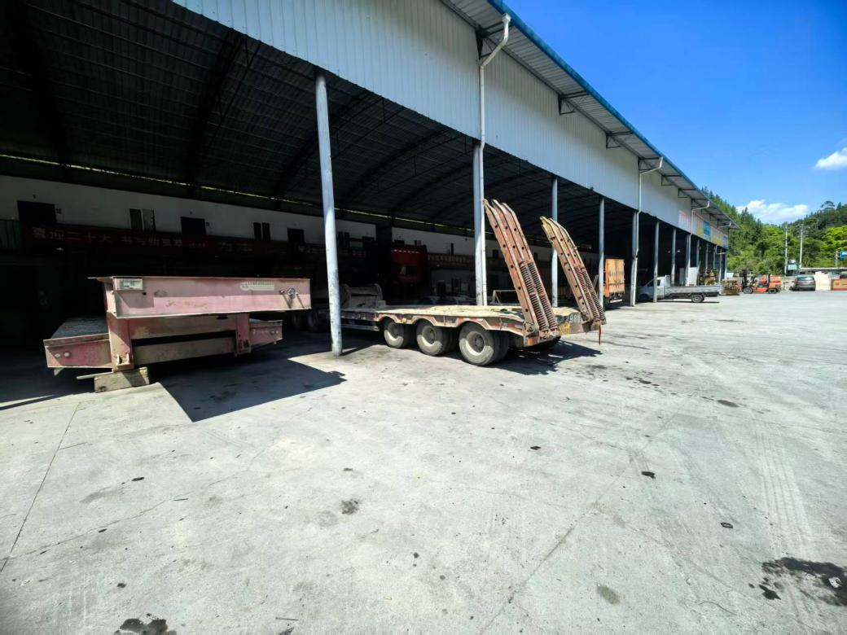
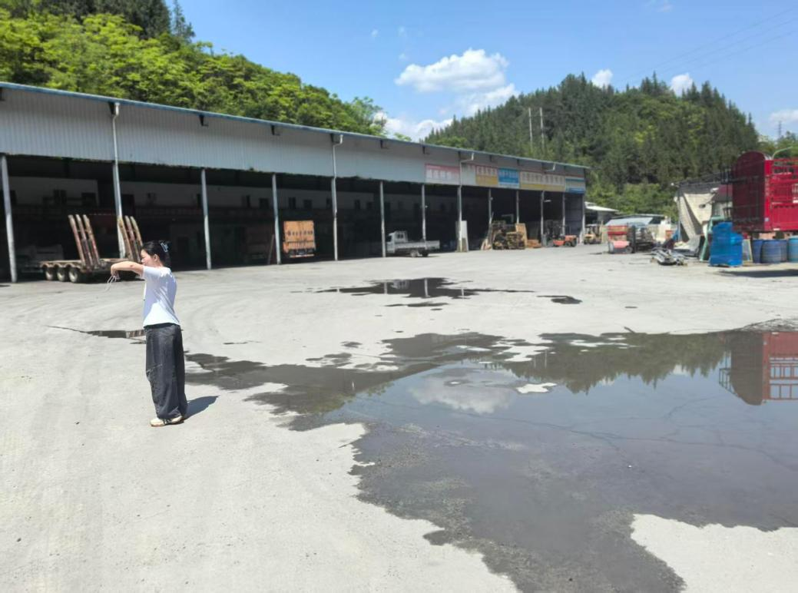
附件2
勘界报告

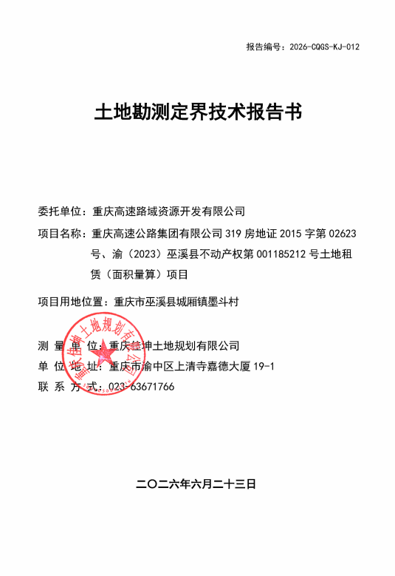

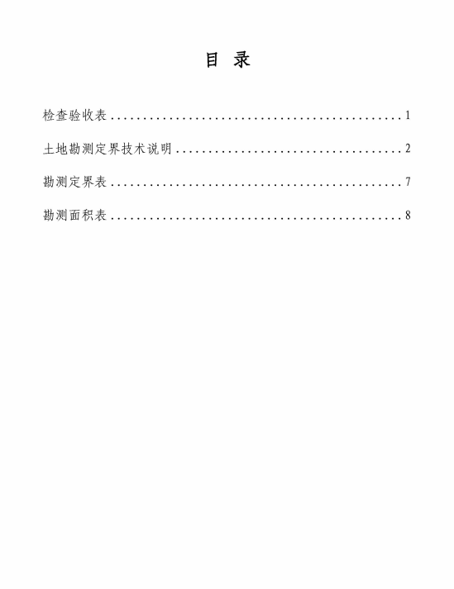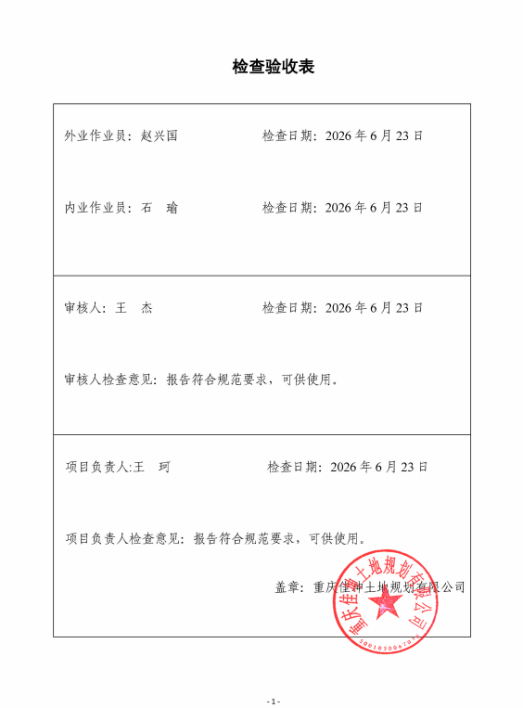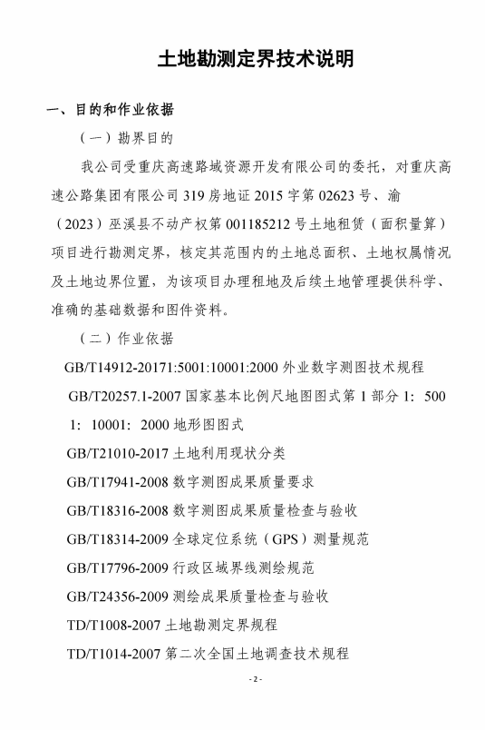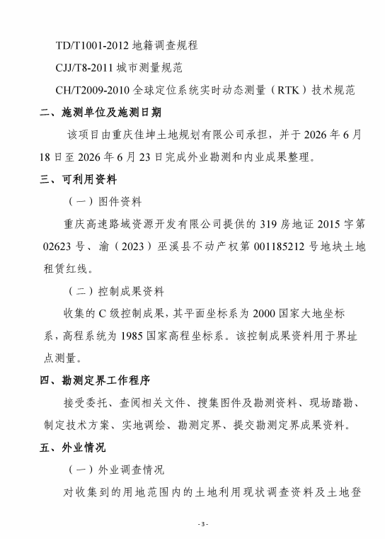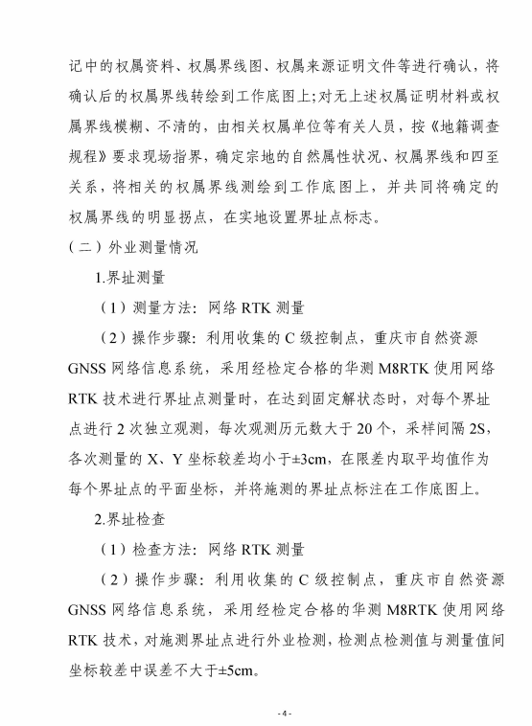

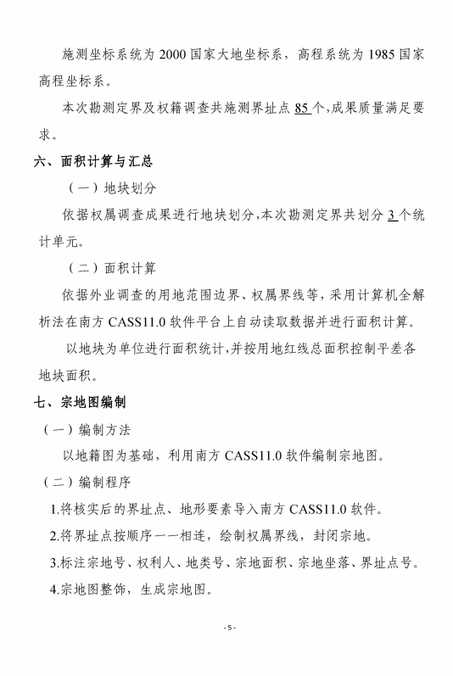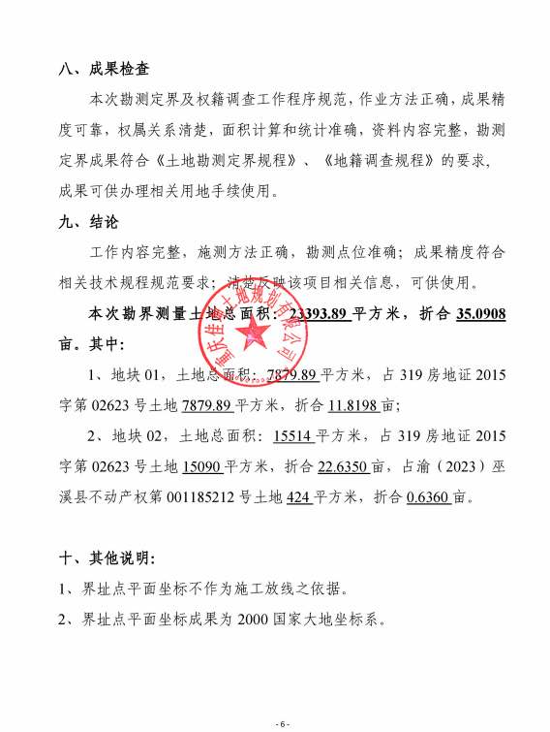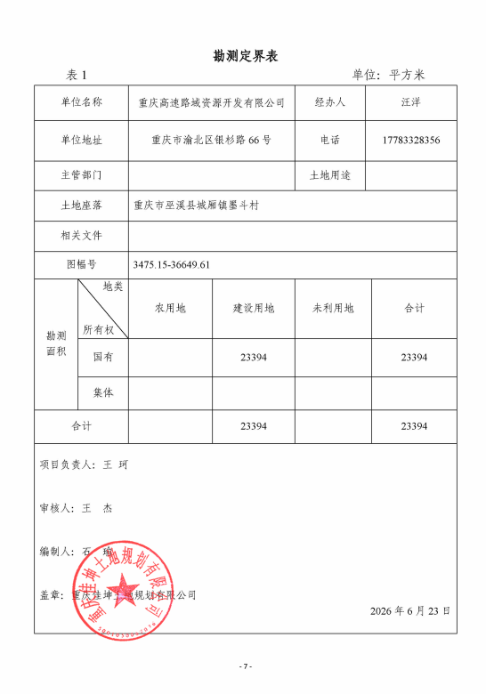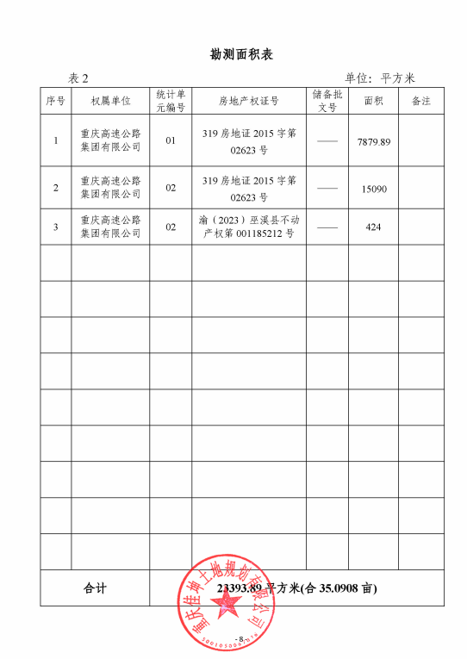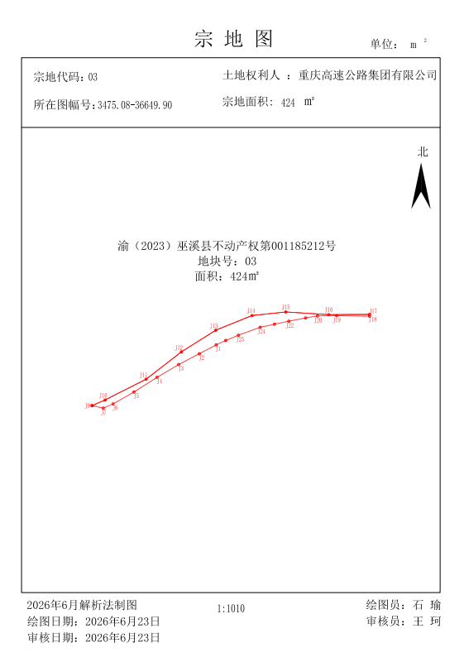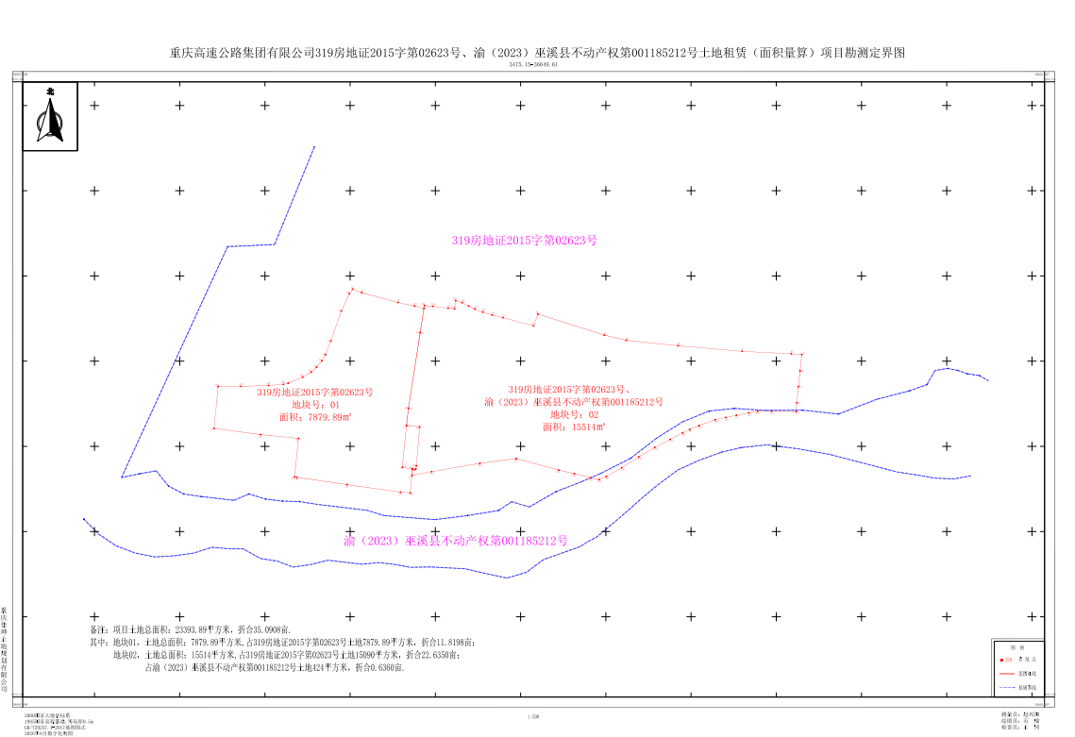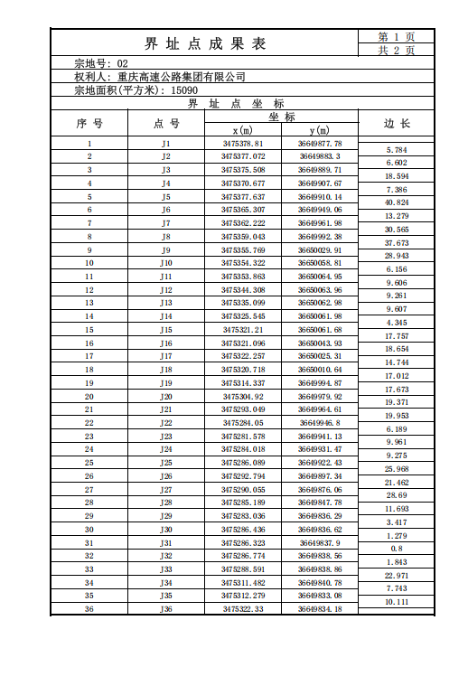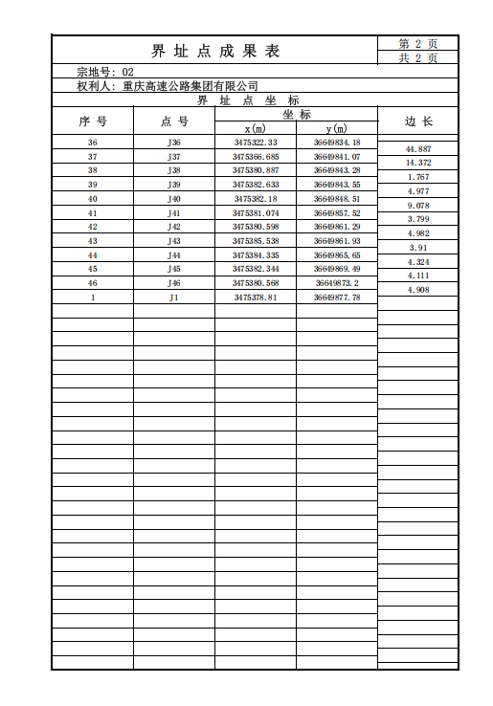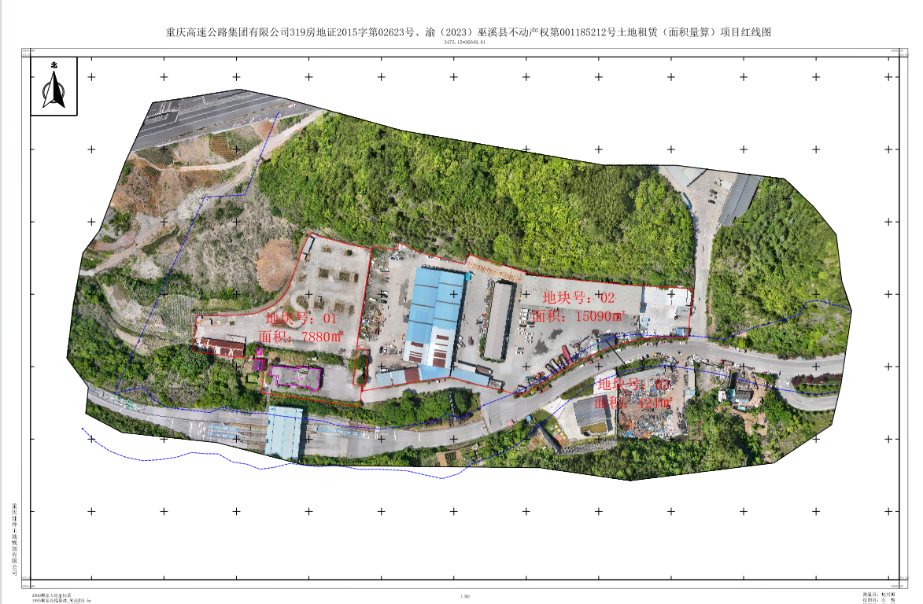
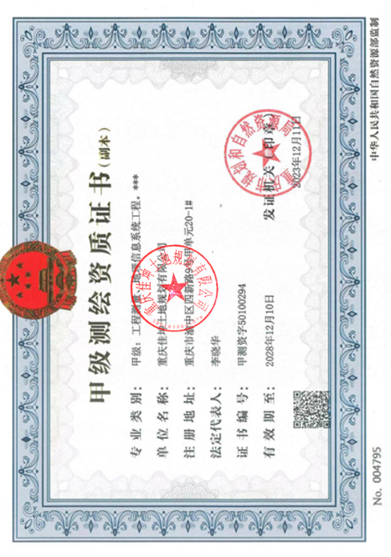

附件3
重庆高速路域资源开发有限公司
巫溪县城厢镇墨斗村地块五招租

竞价文件

竞价人单位名称（个人签名）： （盖单位公章）
目 录

一、法定代表人（个人）身份证明及授权委托书
二、竞价单位有效的营业执照复印件
三、单位资质证明材料
四、承诺函
五、报价函

注：如竞价人以个人方式参与竞价的，则无须提供法定代表人身份证明，只需提供本人身份证复印文件，由竞价人本人到场的无须提供授权委托书。个人竞价人无须提供营业执照复印件及单位资质证明材料。单位签章处由个人竞价人亲笔签名即可。

一、法定代表人身份证明及授权委托书

（一）法定代表人身份证明

竞价人名称：
单位性质：
地址：
成立时间： 年 月 日
经营期限：
姓名： 性别： 年龄： 职务：
系 （竞价人名称）的法定代表人。
特此证明。
附：法定代表人身份证双面复印件。

竞价人： （盖单位公章）
年 月 日
注：1、法定代表人的签字必须是亲笔签名，不得用印章、签名章或其他电子制版签名。
2、附法人身份证复印件

（二）授权委托书

本人 （姓名）系 （竞价人名称）的法定代表人，现委托 （姓名）为我方代理人。代理人根据授权，以我方名义签署、澄清、说明、补正、递交、撤回、修改重庆高速路域资源开发有限公司巫溪县城厢镇墨斗村地块五租赁事宜竞价文件、签订合同和处理有关事宜， 其法律后果由我方承担。
委托期限： 报价有效期
代理人无转委托权。
附：法定代表人及委托代理人身份证双面复印件。
竞 价 人： （盖单位公章）
法定代表人： （签字）
身份证号码：
委托代理人： （签字）
身份证号码：

年 月 日

二、竞价单位有效的营业执照复印件

三、单位资质文件

四、承诺函

致：重庆高速路域资源开发有限公司：
（竞价人名称）郑重声明，我方未被责令停产停业、暂扣或者吊销许可证、暂扣或者吊销执照；未进入清算程序，或被宣告破产，或其他丧失履约能力的“信用中国”网站 在(https://www.creditchina.gov.cn)列入失信惩戒名单；未有拖欠高速集团及所属企业租金行为；同高速集团及所属企业不存在合同、经济纠纷；未被高速集团及所属企业纳入合作黑名单；具有良好的商业信誉，有依法缴纳税收和社会保障资金的良好记录，有租赁业态的经营管理能力并能按照合同约定提供相应的履约担保，在合同签订前后随时愿意提供相关证明材料。我方对以上声明负全部法律责任。
特此声明。

竞价人： （盖单位公章）
法定代表人或者委托代理人： （签字）
年 月 日

五、报价函

致：重庆高速路域资源开发有限公司：
1. 我方已仔细研究了招租公告的全部内容，本次年租金报价第一租赁年度为 元，并同意招租公告中租金收付方式及租金递增率按时支付所有租金及土地使用税。
2．我方承诺在报价有效期内不修改、撤销报价文件。
3．如我方为承租单位：
（1）在贵方规定的期限内与贵方签订合同。
（2）我方承诺在合同约定的期限内完成并提交全部资料。
4．我方在此声明，所递交的竞价文件及有关资料内容完整、真实和准确。
5．在合同协议书正式签署生效之前，本报价函连同你方的竞价比选结果将构成我们双方之间共同遵守的文件。对双方具有约束力。
竞 价 人： （盖单位公章）

法定代表人或其委托代理人： （签字）

地址：

电话：

年 月 日

附件4
土地租赁协议

甲方（出租方）：重庆高速路域资源开发有限公司
乙方（承租方）：

根据《中华人民共和国民法典》、《中华人民共和国土地管理法》以及其它相关法律法规，甲乙双方在平等互利、友好协商的前提下，达成如下租赁协议：
一、地块概况
（一）地块编号： ；
（二）位置：位于 （土地证号） ；
（三）租赁范围： 详见勘界报告 ；
（四）地形地貌： ；
（五）建筑（构建）物情况： ；
（六）基础设施情况： ；
（七）界桩情况： ；
（八）围网（墙）情况： ；
（九）绿化情况： ；
（十）指示牌情况： ；
（十一）其他： ；
具体范围详见附件一。
二、租赁面积： ㎡ ；
三、租赁用途： ；
四、租赁期限： 年 月 日至 年 月 日，共计 。
五、租赁费用
费用项目 | 第一年 |  | 第二年 |  | 第三年
费用项目 | 单价（元/亩） | 总价（元） | 单价（元/亩） | 总价（元） | 单价（元/亩） | 总价（元）
土地租金
其中：土地使用税
交款时间及方式
备注
六、地块租赁保证金
1．乙方在本协议签署后5个工作日内向甲方缴纳租赁保证金（首年租金的20%）： 元（大写： ）。采用现金形式。
2．本协议终止后甲方根据租赁期间乙方的履约情况，扣除乙方应承担的违约金和赔偿金额（如有）后无息退还乙方已交纳的保证金。因承租方原因导致本协议被解除或提前终止的，该租赁保证金甲方不予以退还。
七、租赁土地移交条件
1.出租人向承租人移交租赁土地的条件：
出租人按租赁土地现有土地性质、用途、现状在协议签订后并于起租之日前，向承租人移交租赁范围内土地（不含地上建构筑物和附着物）。租赁土地上若存有水电气、通讯、有线电视、水利、交通等公共、公益或社会专用设施设备，以及界桩、围墙或围网，承租人租赁期间应按有关规定对其加以保护或避让，若需迁改则由承租人承担费用，若承租人对其造成损坏应由承租人承担赔偿责任。
由承租人负责对该土地的前租赁人进行清场（如果有）、地上已有建构筑物、附作物拆除清运或协商补偿（如果有），并负责有关接地使用、场地设施配套等工作，并承担所需费用。出租人不承担租赁土地上任何建构筑物、附作物有关安全、环境保护、水土保持、绿化美化、合法合规等方面的责任而由承租人承担。
2.承租人向出租人交回租赁土地的条件：
1）本协议到期、被解除或提前终止的，在协议约定之日承租人应向出租人交回恢复原状的土地或经甲方认可的场地平整的土地，并拆除清除地上所有建构筑物和附作物（但不包含租赁土地上原有水电气、通讯、有线电视、水利、交通等公共、公益或社会专用设施设备，以及租赁土地界桩、围墙或围网）。
承租人部分或全部免除以上拆除清除地上建构筑物和附作物的条件（满足以下其中之一即可）：
①与出租人达成书面协议，可以对协议明确部分进行保留；
②与后续土地承租方达成协议，向后续土地承租人完全转移需保留部分的建构筑物、附作物的法律责任和安全环保风险，并向出租人备案。
2）向出租人交回的土地不得存在环境（包括土壤、地下水等）污染、安全条件不达标（如水电气设施安全不达标、遗留危险品、边坡失稳以及深井孔洞未处理等）、水土流失等隐患。
八、甲方权利及义务
1．在租赁期间，甲方有权对乙方土地租赁用途进行核查，对乙方未按约定的租赁用途用地和用地过程中损坏土地上原有水电气、通讯、有线电视、水利、交通等公共、公益或社会专用设施设备以及土地界桩、围墙或围网的情况，甲方有权要求乙方整改，乙方未及时整改到位的，甲方有权解除协议并扣除保证金，同时追究乙方相关责任。
2．在租赁期间，甲方原则上不得随意提前解除本租赁协议，但因政府拆迁、征收、政策性占用、规划调整、公益公共事业、高速公路建设、甲方产业发展战略调整、甲方生产经营重大变故等确需提前终止租赁协议的除外。在以上除外情况发生时，甲方应提前20日通知乙方，并退还当年剩余租金，乙方不得以任何理由拒绝，也不得要求甲方给予任何赔偿或补偿。在这种情况下，协议解除或终止日期以甲方通知乙方时间为准，乙方须在甲方指定的时间内归还租赁地块。甲方要求达到租赁土地交回条件而乙方拒绝执行的，甲方可自行或委托第三方开展相应工作，费用由乙方承担。属于乙方的可以移动的设施设备应及时撤出租赁地块，在甲方发出解除或终止协议后15日内，乙方未撤走的，视为乙方放弃该设备设施所有权益，甲方可自行处置，所发生的处置费用由乙方承担。
4．对于因乙方不具备合法经营、场地建设、生产经营等条件或者政府行政性行为，以及非甲方原因导致乙方无法正常使用租赁土地的，甲方对乙方不承担任何责任。乙方若因此要求提前解除本协议的，已支付的租金等款项甲方无需退还，且乙方应按协议总价款的 10 %向甲方支付违约金。
九、乙方权利及义务
1．乙方须按本协议约定向甲方足额、及时支付保证金及租赁费用。
2．乙方应具备合法的经营资格，按工商行政管理部门核准的经营范围进行合法经营，并应配合甲方对乙方承租用地的监督；若乙方在租赁地块上开展经营活动给甲方或第三方造成损害或损失的，乙方应予以补偿或赔偿。
3．乙方应自行办理合法经营、场地建设或利用等所需的各项审批手续并承担所需费用，乙方对有关经营活动自负盈亏。
4．乙方已知悉并接受出租方人将土地按现有土地性质、用途，以及现状移交给承租人使用的租地条件，自行负责用地过程中所需的水、电、气等有关基础设施建设及能源费用，并保证不损害甲方的合法权益。
5．乙方对该土地租赁有关安全生产、治安安全、环境保护、水土保持等方面负全部责任并承担所需费用，且应按相关规定自行购买保险。无论乙方是否交回了土地，都必须对因其承租产生的所有遗留隐患和遗留事项负责，承担有关治理义务和费用。因乙方过失给甲方或第三方造成损失的，应承担法律责任包含且不限于补偿或赔偿。
6．乙方必须按协议约定的土地位置、范围使用租赁土地，不得超范围使用或变换约定位置使用甲方土地，并在甲方委托勘界的基础上对实际租赁地块范围设置明显的边界设施（界桩、围网、围墙等），并承担租赁地块界桩、围网、围墙等相关费用；同时，乙方应禁止无关人员进入，确保甲方土地不被侵占。若发现有他人侵占或侵害时，乙方有义务及时制止并通知甲方。
7．乙方对租赁地块的使用和管理不得影响甲方对该地块周边土地的租赁，以及其它租赁方正常的通行和使用等。
8．乙方不得在未经甲方书面同意的情况下改变所租地块的用途，不得将租赁地块以包括但不限于合资、合作、借用、联营等任何形式却实际转租、转借给他人使用。
9．乙方接管该土地后，不得损坏该土地的相关附属设施，不得对租赁土地造成土壤及地下水污染（具体见有关环保规定），如需修建临时房屋和设施，由乙方自行办理相关行政审批手续，协议终止或解除时，乙方临时修建的房屋和设施设备，原则上应由乙方负责全部拆除、清理现场并不得在租赁地块内弃渣、弃物，详细见租赁土地交回条件。因乙方管理不善或擅自修建房屋或者添置设施设备给甲方造成的损失，由乙方负责。
10．协议解除或终止后，乙方必须在15日内向甲方办理土地移交手续，完清该协议未尽事宜。
11．本协议签订、甲方交地后并从起租之日起，如乙方未使用土地或者未有效使用土地，乙方也应承担租赁地块的看管及维护责任。在承租土地内，若发生乙方违章修建建构筑物、工程质量缺陷、堆放填埋生活、工业、医疗及建筑垃圾、危险废物和污染土，违规排放污染物，污染土壤、地下水或大气，弃渣，弃物，防护设施、维护设施、水电气设施设置或维护不当，以及发生安全事故、各种纠纷（邻里纠纷、环境纠纷、经济纠纷等）等情况，乙方应承担全部责任并按甲方要求排除妨害或恢复原状，并赔偿由此给甲方造成的损失。
12．非乙方承租场地范围内的广告发布权归甲方所有，未经甲方同意乙方不得以任何形式进行广告宣传。
13．对于在协议签订后的协议执行期间，如果土地使用税标准提高，增加部分由乙方全额承担。对于其它因乙方经营可能涉及的税费等，由乙方自行承担。
14．乙方负责其承租产生的全部安全责任，承租期间在租赁范围内发生的一切安全事故均由乙方自行负责，并赔偿由此给甲方造成的损失。
15．若乙方违反约定义务，甲方可以酌情扣除乙方保证金，若扣除保证金后仍不足以弥补甲方损失的，乙方应继续承担赔偿责任直到完全弥补甲方损失。甲方扣除乙方保证金时应告知乙方扣除原因、扣除金额等事项。
16．租赁期间，若地块内建构筑物、附着物出现被抵押、查封、处罚等情况的，乙方应在交还土地前自行解决并承担责任。
十、其它相关约定
1．土地租赁期到期、或本协议被解除或提前终止之日起1日内，乙方须按时依约交还土地，并保证土地无争议、无瑕疵。
2．若乙方租赁土地用于环境污染较大或可能造成土壤污染的项目（如电解电镀、金属热加工、混凝土生产、废品或再生资源回收等），除应当依法办理环保手续外，土地交回前还应委托有资质的第三方开展土壤污染状况调查，有必要时应进行土壤污染风险评估和后续治理，乙方应承担与以上污染调查、评估、治理等有关的责任和费用。
3.土地租赁期间，若发生征地拆迁，无论征地拆迁方是否给予了甲方补偿，乙方无权向甲方要求任何补偿或赔偿。届时，若因乙方未及时退还土地或者配合征地拆迁而给征拆方和甲方造成的损失均由乙方承担。
4.乙方为履行本协议或者履行本协议过程中的投入，无论是有形资产投入、无形资产投入、固定资产还是非固定资产，包括但不限于平场、通行条件、设施设备等投入、业务广告投入等，所有风险及费用均由乙方承担。无论本协议执行中出现履行完毕、不能履行、中止履行、协议终止或协议解除等情形，甲方对乙方上述的投入均不承担任何赔偿或补偿责任。
十一、违约责任
1．乙方如未按约定按期缴纳租金、土地使用税等费用，逾期每天按租金总额的 0.05 %向甲方支付违约金，乙方逾期支付租金、土地使用税等费用累计超过一个月，甲方有权解除本协议并不予退还乙方租赁保证金且乙方还须按协议总价款的 20 %向甲方支付违约金。
2．乙方逾期支付租赁保证金超过 20 日的，甲方有权解除本协议，乙方须按协议总价款的 20 %向甲方支付违约金。
3．乙方对承租土地的利用给甲方安全、环保、水土保持和形象造成影响，未按甲方要求如期进行整改，情节严重的或未经甲方许可擅自改变土地用途、擅自修建建筑物或构筑物、造成土壤污染或地下水污染、出现违规经营带来不利影响、擅自将土地转租转借他人使用等情况的，甲方有权解除协议并不予退还租赁保证金，因此给双方造成的所有损失均由乙方自行承担且乙方还须按协议总价款的 15 %向甲方支付违约金。
4．乙方违反本协议第八条项下的任意一条约定或义务，并未按甲方要求如期整改的，甲方有权解除本协议，乙方已支付的租赁保证金不予退还并按协议总价款的 10 %向甲方支付违约金。
5．乙方利用租赁地块从事违法活动的，甲方有权解除本协议并不予退还租赁保证金，且乙方须按协议总价款的 15 %向甲方支付违约金。
6．租赁到期或约定的其它可解除协议的情况出现，乙方未能在甲方通知的时间内将土地返还给甲方，则按当年日租金标准的 1.5 倍按日向甲方支付土地占用费。逾期归还土地超过15日的，视为乙方已放弃承租土地上添置的所有物品（包括但不限于设施设备、绿化、临时建构筑物等），甲方有权拆除、清除、搬离乙方承租期添置的物品且不承担任何补偿或赔偿责任，由此发生的一切责任及费用均由乙方自行承担。
7.租赁期间因承租人用地不当导致地块内出现安全、环境污染、水土流失事故、隐患或其他生态责任而给出租方造成损失的，承租人除应按协议向出租人予以赔偿外，还应当由承租方自行承担生态修复责任。
十二、争议解决
本协议履行过程中发生的一切争议，甲乙双方应当协商解决。协商解决不成的，甲乙双方可向租赁物所在地法院提起诉讼。
十三、其他事项
1.附后的土地租赁安全协议、土地租赁环保协议、土地租赁廉洁协议是本协议的组成部分。
2．本协议自甲乙双方签字盖章之日起生效，未尽事宜，由双方协商解决。
3．本协议一式捌份，具有同等效力，甲乙双方各执肆份。

甲方（盖章）： 乙方（盖章）： 法定代表人： 法定代表人：
授权代表人： 授权代表人：
经办人： 经办人：
联系电话： 联系电话：
年 月 日 年 月
土地租赁安全协议
甲方（出租方）：重庆高速路域资源开发有限公司
乙方（承租方）：XXX

为维护甲乙双方共同利益，根据《中华人民共和国安全生产法》和《中华人民共和国消防法》，经甲乙双方平等协商，签订本安全协议作为双方土地租赁协议之补充，以资共同遵守：
一、安全管理原则及责任
按照谁使用、谁管理、谁负责的原则，乙方为租赁土地的实际控制人和管理人，乙方在租赁期间自行承担安全措施建设的责任和费用，承担包括但不限于消防安全、治安、卫生防疫、人身安全等所有安全事故责任和费用。甲方不承担该地块租赁期间的任何安全责任。因乙方安全事故给甲方造成财产损失及人身伤害的，乙方应向甲方赔偿。
二、甲方安全责任及义务
1、甲方或甲方上级部门有权随时检查出租土地现场及《土地租赁安全协议》落实情况。对安全隐患有权指出并要求乙方及时整改，由此造成的后果和经济损失由乙方负责。
2、乙方在租赁期间因违反安全管理的有关规定、要求，造成人员伤亡事故，由乙方依法处理和解决，给甲方带来的影响和经济损失，由乙方负责。
3、发生事故后，甲方有协助配合防止事故扩大的义务，并配合事故调查。
4、由于乙方违规、违法行为及安全事故而造成甲方人身、财产遭受损害的，甲方有权从乙方的履约保证金中扣除，用于赔偿甲方所遭受损害的赔偿费用，及追诉权。
三、乙方安全责任及义务
1、乙方妥善保管维护该地块设置的消防设施、器材完好有效，不得占用、遮挡公共区域消防器材、堵塞占用安全出口等，保证承租土地必要的安全措施。乙方应自行负责土地内所有物品的存储及使用方面的安全管理责任。
2、禁止利用承租土地进行违法犯罪活动；禁止在承租土地内储存堆放国家明文禁止使用的一切易燃易爆、有毒害化学液体、危险废物及违禁物品等的。
3、承租人应建立地块租赁使用安全管理体系、保证及应急体系，建立安全生产隐患排查治理制度，定期检查等制度。
4.承租人应保证有关经营、生产、生活的设施、设备和使用满足国家、地方和行业有关建筑、结构、消防、防雷、防灾、防疫、交通、卫生等要求，满足各项技术标准、规范。
5.承租人应禁止违章指挥、强令冒险作业、违反操作规程的行为。
6.承租人应在地块（或土地）租赁使用过程中与当地政府、周边群众及其他经营人保持良好的沟通和交流，遇到与周边群众发生纠纷时应负责协调工作。
7.承租人的安全控制目标是确保地块内：不发生人身重伤及以上伤害事故；不发生火灾、爆炸、触电、高处坠落、物体打击，以及各种化学与物理伤害等安全事故；不发生负有事故责任的交通事故；不发生集体食物中毒事件；不发生流行性传染病；不发生治安保卫事件；不发生其它较严重的安全责任事故。
- 违约责任
租赁期间因承租人用地不当地块内出现安全事故或隐患，给地块租赁人造成损失的，承租人应依法依规，按协议或协议按实对租赁人进行赔偿。
本《土地租赁安全协议》一式捌份，甲乙双方各执肆份，具有同等法律效力，经双方代表签字盖章后生效。
甲方签字（盖章） 乙方签字（盖章）：
经办部门负责人： 负责人：

经办人： 经办人：

签订时间：2026年 月 日

土地租赁环保协议

甲方（出租方）：重庆高速路域资源开发有限公司
乙方（承租方）：XXX
为贯彻落实《中华人民共和国环境保护法》、《重庆市环境保护条例》和及水土保持的有关规定，保证 协议（以下简称主协议）的环境保护管理工作顺利开展，切实搞好本协议实施的管理工作，本协议甲方重庆高速路域资源开发有限公司（以下简称“甲方”）与乙方 （以下简称“乙方”）特此签订本环境保护协议。
1.甲方职责
（1）严格遵守国家有关环境保护的法律法规，认真执行租赁协议中的有关环保规定、条款、要求。
（2）对地块租赁期间的环境保护工作进行监督管理。
2. 乙方职责
（1）严格遵守并执行国家和地方的环境保护、水土保持等法律法规、环境标准和租赁协议中有关环保条款、要求。
（2）建立健全租赁经营环境保护管理体系，加强环境保护管理，预防和减轻租赁经营对环境的影响，控制环境污染和生态破坏，落实环保“三同时”管理制度。
（3）加强租赁经营有关环境保护以及污染防治、水土保持、绿化等设施的建设。接受环保行政执法部门对环境保护工作的监督和检查。
（4）应按照“安全、环保、文明、适用”的原则进行，随时保持租赁场地整洁、卫生、有序；场地施工结束后，应及时清理场地；各种废弃物集中收集后，尽量回收利用，其余固体废物应进行集中处理，对废水废气应按规定处理或达标排放。生产、使用、贮存、运输、回收、处置、排放有毒有害物质的，应当采取有效措施，防止有毒有害物质渗漏、流失、扬散，避免土壤和地下水受到污染。
（5）租赁经营过程中应保护空气环境，减少粉尘、扬尘、设备废气的排放量，确保各项空气指标达标排放，同时采取必要措施防治大气污染、水污染，保护沿线水环境，确保污水达标排放，尽最大可能保护红外施工沿线的地表植被、土地和沿线生态环境。
（6）采取措施，防止或者减少粉尘、废气、废水、固体废物、噪声、振动和照明对人和环境的危害和污染，并做好环境卫生工作。
（7）租赁经营过程中不得对租赁土地造成土壤污染、环境污染、水土流失，交回时无土地环保、水保瑕疵，具体见有关法规和技术标准。
3. 违约责任
租赁期间因承租人用地不当地块内出现环境污染、水土流失事故或隐患，给地块租赁人造成损失的，承租人应依法依规，按协议按实对租赁人进行赔偿。
4. 本协议由双方法定代表人或起授权的代理人签署与加盖公章后生效。
5.本协议作为主协议的附件，一式捌份，甲乙双方各执肆份，与主协议具有同等的法律效力，经协议双方签署立即生效。

甲方签字（盖章） 乙方签字（盖章）：
经办部门负责人： 负责人：
经办人： 经办人：
签订时间：2026年 月 日

土地租赁廉洁协议

甲方（出租方）：重庆高速路域资源开发有限公司
乙方（承租方）：XXX

根据有关廉政建设的规定，做好生产经营中的党风廉政建设，保证双方签订的《土地租赁协议》顺利廉政实施，经双方协商一致，特签订如下廉政协议：
一、甲乙双方的权利和义务
1、严格遵守党和国家有关法律法规及交通运输行政主管部门的有关规定。
2、严格执行《土地租赁协议》相关约定，自觉按协议办事。
3、双方的业务活动坚持公开、公正、诚信、透明的原则（除法律认定的商业秘密和协议文件另有规定之外），不得损害国家和集体利益，违反有关规章制度。
4、建立健全廉政制度，开展廉政教育，设立廉政告示牌，公布举报电话，监督并认真查处违法违纪行为。
5、发现对方在业务活动中有违反廉政规定的行为，有及时提醒对方纠正的权利和义务。
6、发现对方严重违反《土地租赁协议》义务条款的行为，有向其上级有关部门举报、建议给予处理并要求告知处理结果的权利。
二、甲方的义务
1、甲方及其工作人员不得索要或接受乙方的礼金、有价证券和贵重要物品，不得在乙方报销任何应由甲方或个人支付的费用等。
2、甲方工作人员不得参加乙方安排的超标准宴请或可能对公正执行公务有影响的其他宴请和娱乐活动。不得接受乙方提供的通讯工具、交通工具和高档办公用品等。
3、甲方及其工作人员不得要求或者接受乙方为其住房装修、婚丧嫁娶活动、配偶子女的工作安排以及出国出境、旅游等提供方便等。
4、甲方工作人员的配偶、子女不得从事与《土地租赁协议》经营有关的经济活动等。
5、甲方及其工作人员不得以任何理由向乙方推荐分包单位，不得要求乙方购买指定的材料和设备。
三、乙方义务
1、乙方不得以任何理由向甲方及其工作人员行贿或馈赠礼金、有价证券、贵重礼品。
2、乙方不得以任何名义为甲方及其工作人员报销应由甲方单位或个人支付的任何费用。
3、乙方不得以任何理由邀请甲方工作人员外出旅游或安排甲方工作人员参加超标准宴请及娱乐活动。
4、乙方不得为甲方单位和个人购置或提供通讯工具、交通工具和高档办公用品等。
5、乙方及其工作人员应严格按工作规程办事，不得为谋取私利向相关工作人员非法行贿，私下串通，损害甲方利益。同时必须对相关单位和人员履行向甲方承诺的上述其他廉政义务。
6、乙方如果发现甲方工作人员或相关工作人员有违反廉政规定的行为，应向甲方组织或上级单位举报。甲方和其他单位均不得找任何借口对乙方进行报复。甲方对举报属实或严格遵守廉政协议的乙方，在同等条件下给予后续承租经营的优先邀请权。
四、违约责任
1、甲方及其工作人员违反本协议第一、二条，按管理权限，依据有关规定给予党纪、政纪或组织处理；涉嫌犯罪的，移交司法机关追究刑事责任；给乙方单位造成经济损失的，应予以赔偿。
2、乙方及其工作人员违反本协议第一、三条，按管理权限，依据有关规定给予党纪、政纪或组织处理；向甲方支付协议总价款【10】%的违约金；给甲方单位造成经济损失的，还应当予以赔偿；情节严重的，甲方有权将违约行为上报有关主管部门并单方解除协议。
五、监督举报
本协议由双方或双方上级单位的纪检监察部门负责监督执行。甲方廉洁举报电话传真：89186701
六、其他
1、本协议有效期为甲乙双方签署之日起至《土地租赁协议》终止时止，若《土地租赁协议》提前解除终止，本协议也随之而解除终止。
2、本协议一式捌份，甲乙双方各执肆份，具有同等法律效力，经双方代表签字盖章后生效。

甲方签字（盖章） 乙方签字（盖章）：
经办部门负责人： 负责人：
经办人： 经办人：

签订时间：2026年 月 日

